
THEY'S MEN'SCLUB OF FUJI-GOKO
創 立 2003年3月12日 3041-1,UCHINO,OSHINO-MURA,
MINAMITSURU-GUN,YAMANASHI-KEN,
チャーターナイト 2003年5月10日 PHONE 0555-84-4233
２０１２年 富士五湖クラブ ５月ブリテン 第９１号
国際会長：Finn A.Pedersen
主題：「とにかくやろうー成せば成る」
アジア地域会長：Wichian Boonmapajorn
主題：「とにかくやろうー成せば成る」
東日本区理事：河合重三
主題: 「ワイズライフを楽しもう！そして飛躍を」
あずさ部長：金井宏素
「自分にできることは なに」
富士五湖クラブ会長：茅野信雄
『ホップ・ステップ！！！ 十年目のジャンプに向けて』
会長 茅野信雄
副会長 望月勉
副会長 三浦さゆり
書記 後藤明久
会計 武藤五子
会計 望月喜代子
直前会長 榎本穣

５月例会

２０１２年５月１日(火)PM８時～ふれあいセンター

１、開会点鐘 茅野会長
２、ワイズソング＆ワイズの信条
３、会長あいさつ 茅野会長
４、議事

５、諸報告
６、ＹＭＣＡのうた
７、閉会点鐘 茅野会長

今月のハッピーバースデー

5月29日 榎本 穣さん
おめでとうございます！

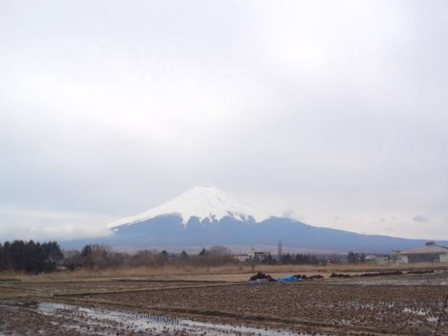

４月のデータ
会員数 １２名
例会出席 １０名
ゲスト １名
例会出席率 ８３％
ニコニコBOX ３，４１０円
累計 ３０，３４５円

４月、忍野からの富士山
４月第1例会報告

場所：人材開発センター
参加者：原2、望月2、後藤2、須藤、武藤2、三浦（洋）、小池
卓話：石丸由理（東京武蔵野多摩クラブ）
１．開会あいさつ 原俊彦
２．議事
区への納入金について：区の対応に対する不満があるが区費のみは払うことにする
寄付分については、今期はしないことにする。
4/21～22(土日)東京サンライズの山中湖ワーク（東京むかでとの3クラブ合同例会）
4/20(金)の第2例会を振り替えとする⇒参加：望月・後藤。その他は調整中。
新年度ロースター：変更あれば事務局へ（協賛は先月決定済み）
5/19(土)刑部コンサート（西村協）1500円：参加者は原さんまで
5/26東京たんぽぽ10周年記念例会（東京山手センター）
6/2～3(土日)伊東大会⇒茅野・原2・望月2
6/16(土)チャリティラン⇒当日行った時点での参加にしてもらう⇒茅野担当
6/23(土)フライングディスク大会：担当三浦（洋）、広報PR：須藤
昨年に準じて富士五湖クラブ主催となるので広報にも力を入れていく。
審判：確認済み、場所：パインズパーク、雨天予備に青少年センター
食事：審判帰る人が多いので弁当に変更する。雨天時もその弁当にする。
弁当：小池担当
参加費：300円にしてｼﾞｭｰｽ菓子をつける。

卓話：石丸由理（東京武蔵野多摩クラブ）
『音楽が好きになる』と題して、【リトミック】についての説明をして頂き、実際に楽器を手にして、みんなで合奏をした。体験的な卓話で良かった。
リトミックは、エミール・ジャック＝ダルクローズ(1865-1950)が提唱し、日本では歌舞伎の市川佐団次が1906年にロンドンで学んできたもので、日本にも広がりました。天野蝶リトミックが太鼓を使って広めたため、多くの人が、このタイプをリトミックと思っています。本来のリトミックは、決まりはなく、自分たちで考えてするものであり、体を楽器として表現することが基本のようです。これなら、私たちのいつもの自由な表現もリトミックと云えますでしょうか＾＾
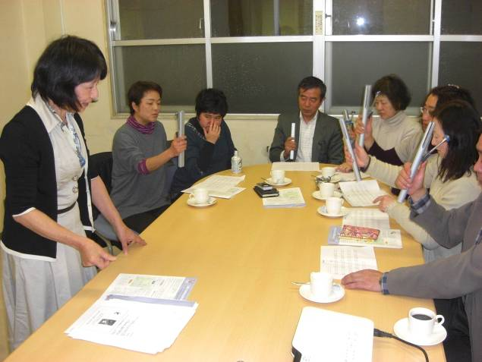
パワーポイントで音楽の歴史をひもときながら、音符♪♯♭の由来などを丁寧に説明してくれました。こんな先生が小学校の音楽の先生であったなら、もう少し筆者の音楽の苦手さも和らいだことでしょう。
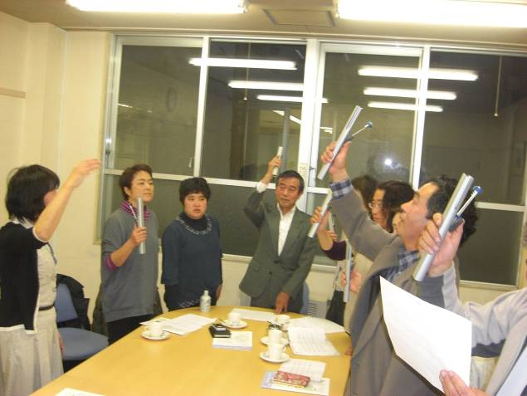
『ドレミファソラシド』は和音で『はにほへといろは』イタリア語で・・ドイツ語では・・
クイズも出ましたが、ほとんど出来ないのがいい所で・・・3拍子が完全なるもので『○』で表現されること、4拍子は｢C｣で不完全なものとのこと。この3拍子はキリスト教に非常にゆかりがあり、讃美歌などにも多く取り入れてあるそうです。これが音楽を発展させてきたキリスト教の功績と言えるようです。
その他、ト音記号がGの図案化だったりと、古いのに新鮮な話題ばかりでした。最後に、皆で『ハンドベルの練習具・・』でパートに分かれて春の小川を合奏しました。横浜国際大会でのラッパの合奏以来で、楽しかったです。そういえば、あの時も石丸先生の指導下、わけのわからず、あせをかきっ放しのワイズ軍団の楽しいラッパ隊でした。
定刻になり、最後のニコニコBOXで今日の感想を書いて、終了でした。折角の石丸さんと一緒でしたので、ロイホにいける人で2次例会を行いました。茅野会長もやっと登場して例会報告もして、無事終了となりました。
今回の例会は、全国的に暴風が吹き荒れ、石丸さんより、例会するの？と言う連絡までもらいましたが、当然、例会を行いました。ただ、望月家では、隣りの家の温水器が架台ごと飛んできて、屋根に穴があいての緊急事態でした。近所の山の神神社では大木が倒れ、社殿に被害を出し、佐藤小屋の主人宅ではワンボックスカーをつぶされ、家も大木が倒れて被害が出ました。後藤家では煙突が倒れただけの軽傷？ 須藤さんは風が強くてドアを開けられないで遅れてきた状況でした。・・・原さんが高速バスで来たのですが・・・その車体には大きなドラゴンが描かれていたとか・・・まさか龍の風が・・・
何はともあれ、例会が終了した時には風もおさまり、良い陽気となりました。富士五湖クラブらしい激しい一日でした。石丸さんありがとうございました。
≪ニコニコBOX≫
＊洋美：今日はリトミックで心も身もリフレッシュ！
＊小池：本日はありがとうございました。
＊須藤：トーンチャイムを手にして鳴らしたとたんに久しぶりに自分の子供と一緒に鳴らした音楽教室の情景が浮かんできました。
＊淑子：リトミックはとても楽しかったです。はまりそうです。音楽の歴史の話もおもしろかったです。今度機会があったらまたお願いします。
＊後藤：石丸さん、お疲れさまでした。リトミック楽しかったです。また、よろしくおねがします。
＊望月：石丸さん、ありがとうございました。
普段聞くことのできない話を聞くことができ、有意義な例会でした。これからも富士五湖クラブをよろしくお願いします。
＊武藤：今日は楽しい時間を過ごさせていただきました。
＊石丸：初めて例会に出席させていただきましてありがとうございます。お天気同様、激動の忘れられない１日になりました。
また、是非、参加させて下さい！
＊原：いきなりのお願いに快く応えて頂いて石丸さんに感謝します。嵐のような悪天候での開催~忘れがたい例会となりました。
＊喜代子：今日は、悪天候の中、石丸さん、卓話をありがとうございました。楽しかったです。
＊acco：リトミックとは…音楽とは…楽しい音楽のお話を伺うことができて、またみんなで合奏することができてとてもよかったです。
石丸さん、ありがとうございました！また音楽を教えて下さいね！



東京サンライズの山中湖ワークに参加して
（4月第2例会振替） 後藤明久
2012年4月21日(土)
於：東京YMCA山中湖センター
参加者：茅野、後藤、望月２、須藤、三浦(洋)

昼からのキャビンの壁のオイルステン塗りを行いました。茅野会長と後藤が手伝いました。所々ひどく傷んでいて大変な作業でしたが、サンライズの皆さんと楽しく作業しました。
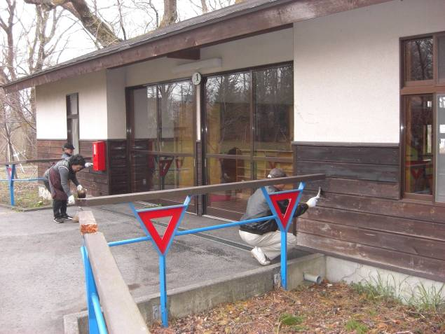
きれいに塗られた壁を見て満足でした。塗料不足などもあり、途中中断しましたがかなりはかどりました。残った分は翌日にサンライズの皆さんが仕上げてくれました。会長は所用があり、途中で帰りました。
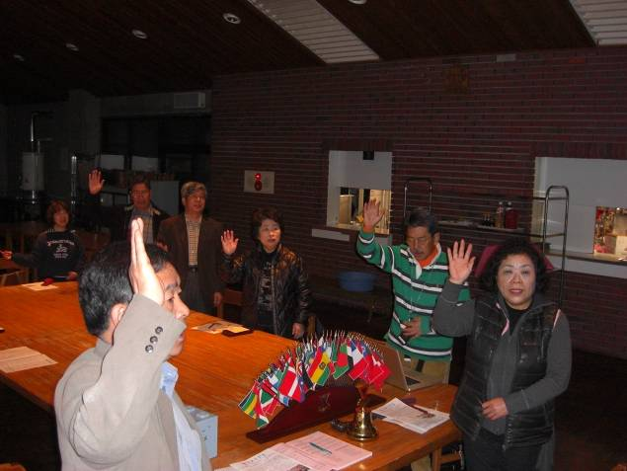
夕方5時には、望月夫妻と須藤さん、三浦さんも加わって合同例会となりました。会長挨拶は御園生会長と望月副会長が行いました。この合同例会は、サンライズにおんぶにだっこです、ありがとうございました。
例会、食事のあとは、暖炉のある別室に移って懇親会となりました。いつもながらの美味しい豪華な料理を並べてもらい、美味しい飲み物と楽しい会話の時間を持ちました。夜も遅くなり、解散となりました。後藤は勢い余って三次会までお世話になって翌朝に帰りました。どうもお世話になりました＾＾

・・これからの予定・・・・・・・・

5月 1日(火) 20時～
5月第1例会 ふれあいｾﾝﾀｰ
5月18日(金) 20時～
5月第2例会 ふれあいｾﾝﾀｰ
5月19日(土) 刑部邸コンサート
5月26日(土) 東京たんぽぽ10周年記念例会 6月 2～3日 第15回東日本区大会 伊東
6月 4日(火) 20時～
6月第1例会 ふれあいｾﾝﾀｰ
6月 16日(土) 9時～山梨YMCA ﾁｬﾘﾃｲﾗﾝ
小瀬中銀スタジアム
6月22日(金) 20時～
6月第2例会 ふれあいｾﾝﾀｰ
6月23日(土）9時集合
第2回フライングデスク大会in郡内 パインズパーク

・・・・・・・・・・・・・・・・・

